Juste à temps pour l'été, Four Seasons Resort Marrakech lance ses « Dimanche barbecue »

Pendant les mois de juillet et août, le resort organise un barbecue tous les dimanches au restaurant Azzera
July 12, 2017, Marrakech, Morocco

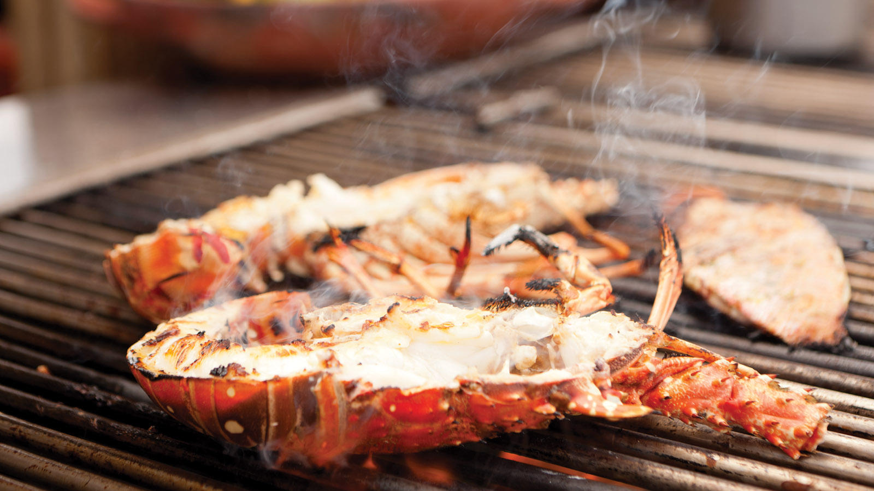
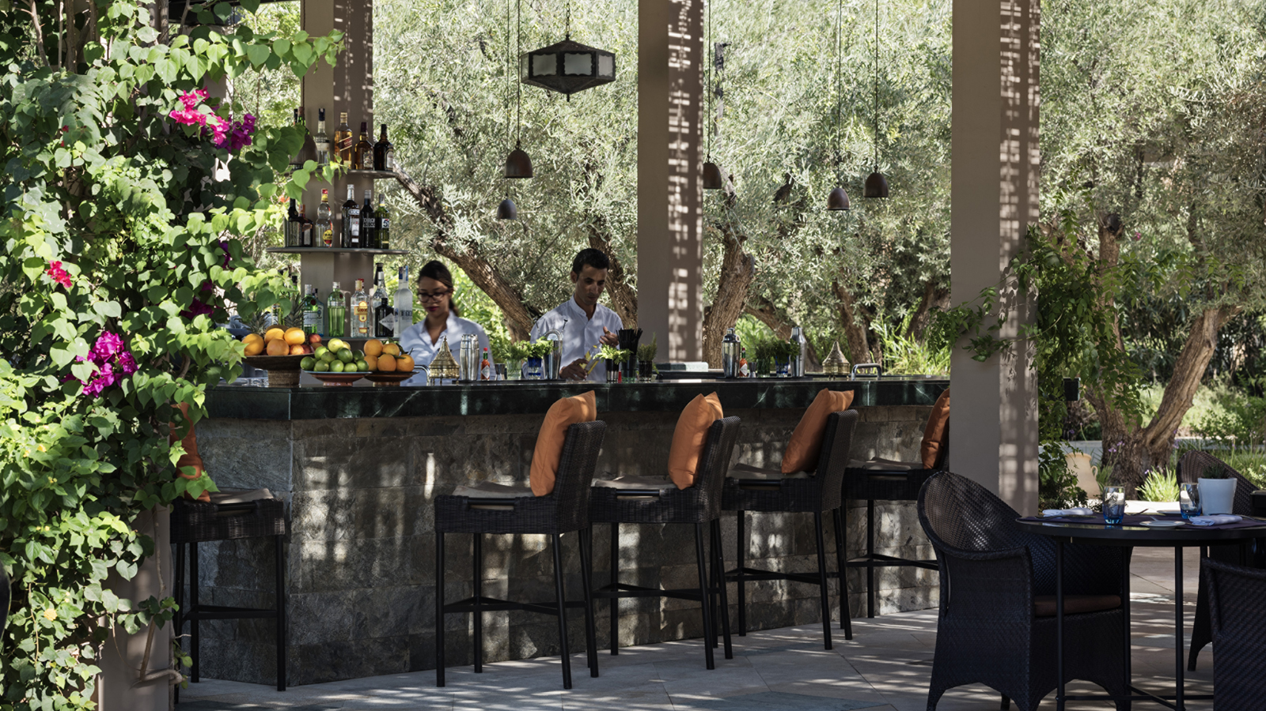
Et si le dimanche était l'occasion de vraiment profiter d'un barbecue, sans avoir à s’en occuper? Rien n'est plus précieux que le temps passé avec les amis et la famille: ajoutez une belle terrasse donnant sur la piscine, un barbecue généreux, le service légendaire
Four Seasons
, et les clients pourront s’offrir un après-midi proche de la perfection. L'atmosphère conviviale et accueillante est idéale pour profiter de moments paisibles et relaxants au cours d'un dimanche ensoleillé au restaurant Azzera au
Four Seasons
Resort Marrakech. Les effluves de charbon de bois et de mets grillés embaumant l’air ne pourront qu’éveiller les papilles des clients.
À cette occasion, Chef Thierry Papillier propose des viandes de haute qualité braisées longuement telles que des entrecôtes de bœuf Black Angus et des côtelettes d’agneau, avec un œil attentif sur leur origine. Les amateurs de poissons peuvent apprécier des brochettes de gambas ou de lotte, et le célèbre et délicieux homard vivant. Les viandes et les poissons grillés à la perfection sont accompagnés de légumes de saisons et d’une sélection gourmande de sauces.
Les clients venant avec leurs enfants et souhaitant passer un après-midi au calme pourront les confier entre les mains expertes de notre équipe du Kids Club.

RELATED

July 12, 2017, Marrakech, Morocco
Just in Time for Summer, Four Seasons Resort Marrakech Launches Sunday Barbecues
http://publish.url/marrakech/hotel-news/2017/sunday-barbecues.html

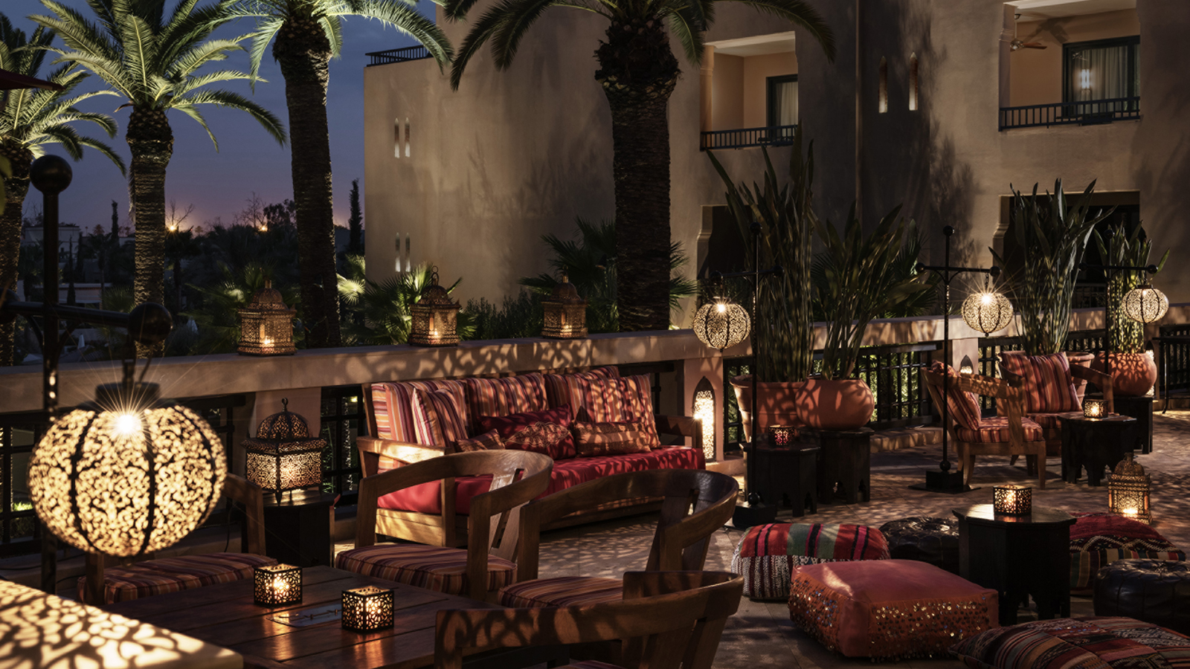 | May 26, 2017, Marrakech, Morocco  Le Four Seasons Resort Marrakech Revele des Experiences Magiques pour Ramadan  http://publish.url/fr/marrakech/hotel-news/2017/ramadan-2.html

PRESS CONTACTS

Virginie Vaillant
Public Relations Manager
1 Boulevard de la Menara
Marrakech
Morocco
virginie.vaillant@fourseasons.com

+212 524 359 200

